**21.1) DFD mức 1**

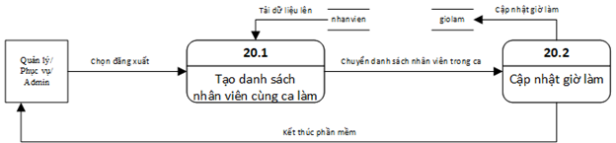

*DFD kết ca.*

**21.2) DFD sơ đồ tổng quát**

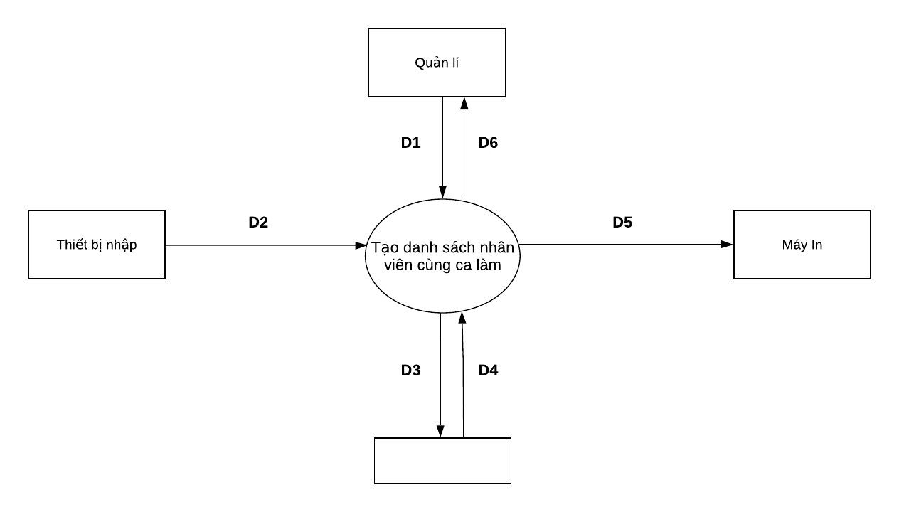

*DFD tổng quát tạo danh sách nhân viên cùng ca làm..*

**Ý nghĩa từng dòng dữ liệu**

**D1:** Chọn đăng xuất.

**D2:** Không có.

**D3:** Danh sách nhân viên (nhanvien).

**D4:** Không có.

**D5:** Không có.

**D6:** Kết thúc phần mềm.

**Thuật toán xử lý**

**Bước 1:** Kết nối dữ liệu.

**Bước 2:** Đọc D3 từ bộ nhớ phụ lấy các dữ liệu về nhân viên (nhanvien).

**Bước 3:** Lập danh sách nhân viên làm trong ca.

**Bước 4:** Chuyển danh sách nhân viên làm trong ca.

**Bước 5:** Đóng kết nối dữ liệu.

**Bước 6:** Kết thúc.

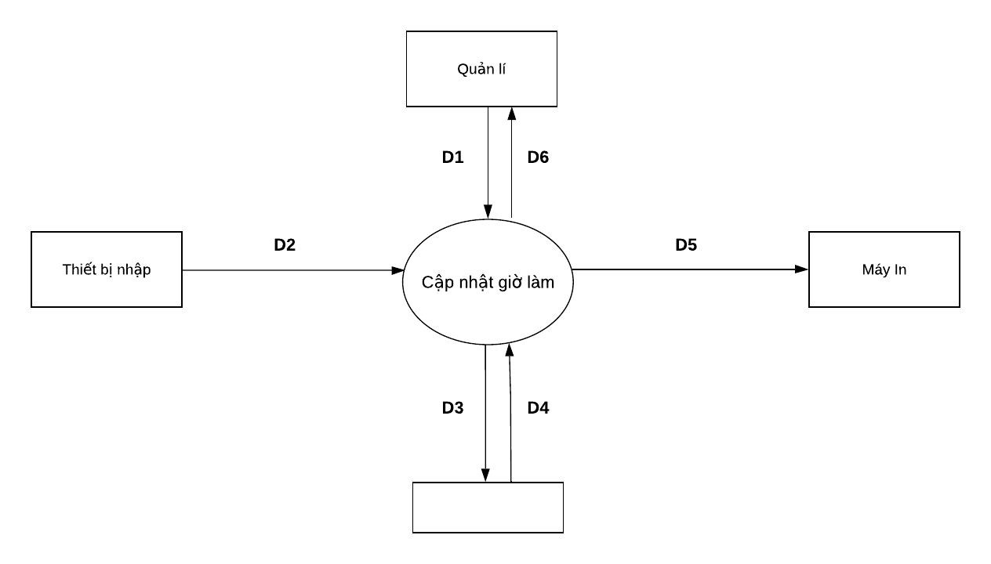

*DFD tổng quát cập nhật giờ làm.*

**Ý nghĩa từng dòng dữ liệu**

**D1:** Nhận danh sách nhân viên trong ca.

**D2:** Không có.

**D3:** Không có.

**D4:** Cập nhật giờ làm cho nhân viên vào giờ làm (giolam).

**D5:** Không có.

**D6:** Trả về danh sách nhân viên trong ca.

**Thuật toán xử lý**

**Bước 1:** Kết nối dữ liệu.

**Bước 2:** Nhận danh sách nhân viên trong ca làm.

**Bước 3:** Cập nhật giờ làm vào (giolam).

**Bước 4:** Đóng kết nối dữ liệu.

**Bước 5:** Đóng phần mềm**.**

**Bước 5:** Kết thúc.